# 通过近期对气阀机构的学习，我遇到了以下的问题：

## 气阀机构动力学模型的选用

在不考虑高速机的往复惯性力的影响下，单质量（单自由度）的模型比较符合要求，且相对于需要过多参数的多质量模型来说，精度或许会更高。

可该技术在90年代就已经完善，并经历了各种实验论证。。。已经相当成熟。

顶多是他把汽缸对阀面的推动力看作是定值，在我建模过程中，可以使用 转速与阀门开启高度 相关的动态压力，可是又感觉没什么用呀，可能只是我还没找到相关文献，前人连多质量模型都做出来了，哎。。。说不定这个别人也早就做烂了

## 数据的获取

### 基础数据

应获取包括凸轮型线、弹簧刚度/弹力/预紧力、弹簧质量、阀杆，摇臂质量，摇臂比等一系列参数，这些数据在说明书里面可以找到么

### 进阶数据

近年的论文都是使用有限元分析，算出了整个从凸轮到阀杆的质量、刚度，需要很详细的三维结构尺寸建模，这些是否可以获得

### 现有的开发工具

如AVL-ExciteTD，专门研究气阀机构，相关技术已经相当成熟，比如气阀间隙对进排气过程的影响，也已经研究了好久了，甚至都是在设计过程中，别的系统设计好了之后，再最后确定的附属参数。就感觉很迷茫。。。

## 可以研究的问题

气阀漏气可以看做是 高温高压气体 通过很小缝隙在有限空腔中产生的阻塞喷注。

可以研究气阀间隙的变化/漏气，对落座力，落座速度，气阀反跳，换气量，丰满系数等的影响，也可以跳出气门机构的局限，研究对燃烧排放的影响（从我查阅的资料来看，大部分气门分析都是局限在系统内部），不过AVL也有对ExciteTD与boost模型的联合仿真，这方面分析看来前人也有做过不少。。。。

## 单质量模型的介绍

### 气门机构的动力学分析

气门机构的顶杆在进、排气凸轮推动下，驱动摇臂使气门定时定量开启，换气完毕后再依靠气门弹簧的弹性恢复气门的关闭状态。因此，气门的运动主要由柴油机转速和气门凸轮型线所决定。为保证所有工况下气门都能关紧，在气门与摇臂之间留有一定的间隙，称为**气门间隙**，如图3-9所示。

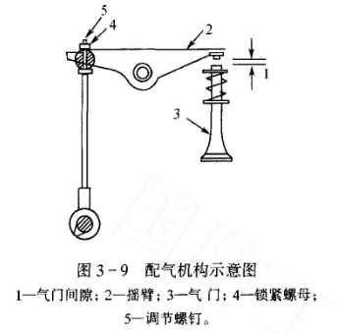

凸轮必须先转过一定的过渡角，使驱动机构走过气门间隙后，气门才真正开始启闭，这一段凸轮型线称为缓冲段，此后的凸轮型线则称为基本段。根据凸轮型线的升程可以计算顶杆的运动速度和加速度，如图3-10所示。显然缓冲段中的升程、速度和加速度都很小，到基本段后才明显增大，尤其是加速度急剧增大。

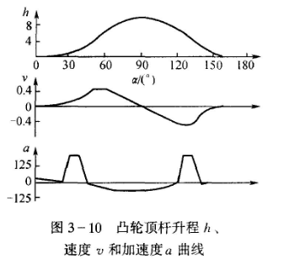

在进行气门机构的动力学分析时，必须考虑弹性变形等因素的影响，并对气门机构进行一定的简化。气门机构的动力学模型目前主要有单自由度、多自由度和有限元法等多种。由于柴油机气门机构固有频率较高，外界干扰与之相比相当于静载荷，实际工作中主要是基频振动，因此把气门机构简化成单自由度模型已足够精确。

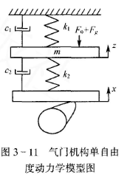

图3-11是气门机构的单自由度动力学模型，该模型将气门机构换算到气门一侧，用一个当量质量m来代替整个机构。质量m的一端通过不计质量且刚度为

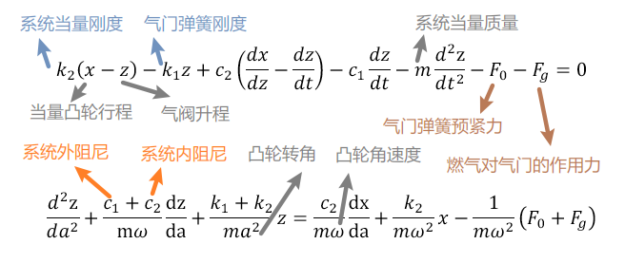k1的气门弹簧与气缸盖相连，另一端接一刚度为k2的无质量弹簧（它模拟整个机构传动链的弹性），此弹簧由“当量凸轮”驱动。则气门的运动微分方程为：

$$\begin{aligned}k_{2}\left(x-z\right)-k_{1}z+c_{2}\left(\frac{dx}{dz}-\frac{dz}{dt}\right)-c_{1}\frac{dz}{dt}-m\frac{d^{2}z}{dt^{2}}-F_{0}-F_{g}=0\#\left(1-1\right)\end{aligned}$$

$$\frac{d^{2}z}{da^{2}}+\frac{c_{1}+c_{2}}{mω}\frac{dz}{da}+\frac{k_{1}+k_{2}}{ma^{2}}z=\frac{c_{2}}{mω}\frac{dx}{da}+\frac{k_{2}}{mω^{2}}x-\frac{1}{mω^{2}}\left(F_{0}+F_{g}\right)$$

当量凸轮行程x与凸轮型线有关：

$$\begin{aligned}x\left(a\right)=γh\left(a\right)-e\#\left(1-2\right)\end{aligned}$$

$γ$：摇臂比； $e$：气门间隙； $h\left(a\right)$：顶杆升程

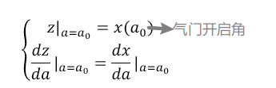启蒙运动的上述微分方程，满足初始条件：

$$\left\{\begin{aligned}z{\left.​\right|}_{a=a_{0}}=x\left(a_{0}\right) \\ \frac{dz}{da}{\left.​\right|}_{a=a_{0}}=\frac{dx}{da}{\left.​\right|}_{a=a_{0}}\end{aligned}\right.$$

气门开启角 $a_{0}$，此时气门所受向上作用力和线下作用力恰好处于平衡状态，即 $a_{0}$ 应视为以下关于a的方程的解

$$\begin{aligned}c_{2}ω\frac{dx\left(a\right)}{da}+k_{2}x\left(a\right)=F_{0}+F_{g}\left(a\right)\#\left(1-4\right)\end{aligned}$$

当凸轮型线 $h\left(a\right)$ 和各物理量给定之后，可以根据上面各式求解启蒙运动的升程、速度和加速度。

气门在开启瞬时的受力平衡满足式（1-4），其中左端 $c_{2}ω\frac{dx\left(a\right)}{da}$ 所代表的阻尼力较小，. 如果将其忽略，并把 $F_{g}$ 当作定值处理，则将式（1-2）代人后可得:

$$\begin{aligned}k_{2}\left[γh\left(a_{0}\right)-e\right]=F_{0}+F_{g}\#\left(1-5\right)\end{aligned}$$

$$\begin{aligned}e=γh\left(a_{0}\right)-\frac{F_{0}+F_{g}}{k_{2}}\#\left(1-6\right)\end{aligned}$$

这说明， $a_{0}$ 与e是单值函数。凸轮型线升程h（a）在气门开启段为单调递增函数，如果气门间隙e增大，则 $a_{0}$ 必然增大，气门将不是在设计的缓冲段终端开启，而是滞后到基本段中的正加速度段开启，使气门开启速度和加速度增大。图3-12是计算的 $a_{0}$ 及开启速度v和加速度 $a_{0}$ 随气门间隙e的变化情况，正常间隙为0.3mm。

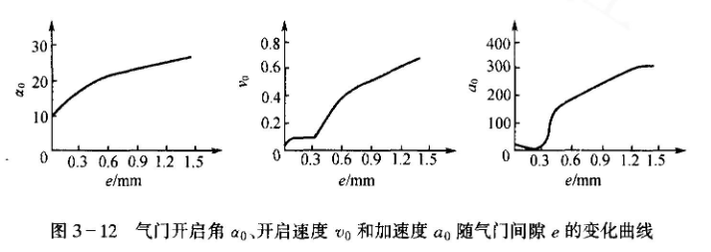

对气门落座段进行同样分析，当气门间隙增大时，气门落座角提前，落座速度和加速度增大，必然导致落座冲击的激励力和激励能量增大。

## AVL-ExciteTD的界面（可见已经相当完善）

